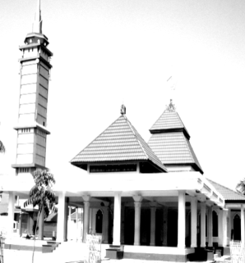
YAYASAN RAUDHATUL ILMI TAMALANREA
STATUS BADAN HUKUM, NPWP: 02.462.931.3-801.000
P E N G U R U S
Sekretariat : Masjid Ikhtiar Tamalanrea Kompleks Perumahan Dosen UNHAS Tamalanrea Jaya
Kode Pos 90245 Telp. (O411) 5058295, 587012

No. : 003/YYMI/XI/2010.
Lamp. : -
Hal : Undangan Rapat

Kepada yth.
Pembina Yayasan Raudhatul Ilmi Tamalanrea:
1. Prof. dr. H. Abdul Razak Datu, Ph.D. (Ketua),
2. Drs. Saliruddin, M.Pd. (Sekretaris)
3. Prof. Dr. H. Muhammad Darwis, MS
4. Prof. Dr. Lukman, MSc.,
5. Prof. Dr. H. Ahmadi Miru S.H.
6. Dr. H. Amiruddin Ram, M.Ed.
7. Ir. Muhammad Yunus Tamamma, MSi.,
8. Prof. Dr. H. Supriadi Hamdat, MS
9. Drs. Diaraya, Msi. Ak.

Dengan hormat,

Pada kesempatan ini kami mengundang Bapak-Bapak untuk menghadiri acara Sosialisasi dan Penjaringan Calon Pengurus Departemen pada “YAYASAN RAUDHATUL ILMI TAMALANREA” yang insya Allah akan dilaksanakan pada:

Hari/Tanggal: Ahad, 7 November 2010
Jam : 18.20 (Sesudah Sholat Magrib) – Selesai.
Tempat : Masjid Ikhtiar Perumahan Dosen UNHAS
Tamalanrea. Makassar.

Berhubung pentingnya acara ini, kami sangat mengharapkan kehadiran Bapak-Bapak pada waktunya. Atas perhatiannya kami haturkan banyak terimakasih.

Ketua, Sekretaris,

Ir. H. Summase Sultani Dr. Ir. H. Gunarto Latama, MSc.

